
Stadtgeschichtliche Ausstellung
Wandel der Bevölkerung
Mannheim entwickelt sich im 19. Jahrhundert zu einer wirtschaftsstarken Großstadt. Zahlreiche Industriefirmen, wachsende Hafenanlagen, technische Fortschritte und Erfindungen wie das Automobil begleiten diesen Aufstieg. Dieser Wandel wirkt sich auch auf die Bevölkerung aus.
In Raum 5 findet ihr die untenstehenden Fotos. Schaut Euch auf den Bildschirmen die Geschichte dazu an und bearbeitet im Anschluss folgenden Arbeitsauftrag:
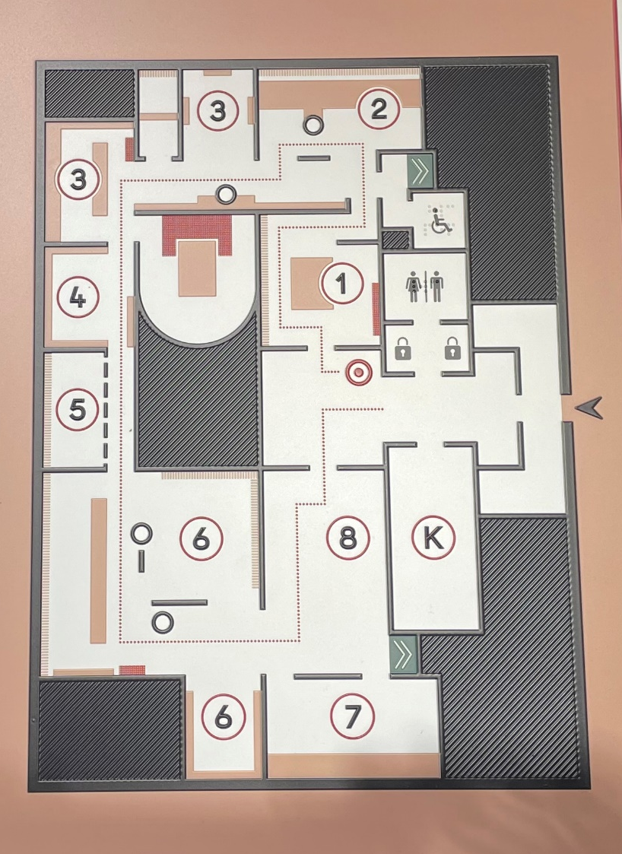
Ausstellungsraum
In Raum 5 findet ihr die untenstehenden Fotos. Schaut Euch auf den Bildschirmen die Geschichte dazu an und bearbeitet im Anschluss folgenden Arbeitsauftrag:
- Nennt die Orte, welche zwischen 1895 und1913 eingemeindet wurden und wie groß dadurch der Zuwachs in der Mannheimer Bevölkerung war.
- Erläutert, weshalb 1899 die größte Landgemeinde Badens eingemeindet wird.
- Im Jahr 1907 feiert die Stadt Mannheim ihr 300jähriges Jubiläum. Stellt dar, was die Industriestadt mit dem Fest „die Welt zu Gast in Mannheim“ beabsichtigt und wie viele Besucher sich die Ausstellung ansehen.
- Analysiert, welches heute noch bestehende Gebäude zum Stadtjubiläum erbaut wurde und weshalb es in der Öffentlichkeit zu großen Diskussionen kam.
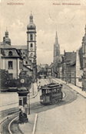
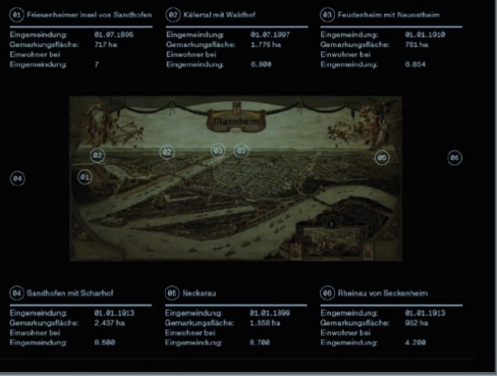
MARCHIVUM

Stadtgeschichtliche Ausstellung
Wandel der Bevölkerung – Lösung
In Raum 5 findet ihr die untenstehenden Fotos. Schaut Euch auf den Bildschirmen die Geschichte dazu an und bearbeitet im Anschluss folgenden Arbeitsauftrag:
- Nennt die Orte, welche zwischen 1895 und1913 eingemeindet wurden und wie groß dadurch der Zuwachs in der Mannheimer Bevölkerung war.
Friesenheimer Insel, die alten Landgemeinden Käfertal, Neckarau, Feudenheim und Sandhofen sowie die neue Industriesiedlung Rheinau. Mannheims Bevölkerung wächst dadurch um etwa 35.000 Personen. 1910 werden noch Feudenheim und Neuostheim mit Mannheim vereinigt. Der Faktor Industrialisierung spielt hier aber keine Rolle.
- Erläutert, weshalb 1899 die größte Landgemeinde Badens eingemeindet wird.
Neckarau wird von einer starken Industrialisierung erfasst. 22 Fabriken siedelten sich bis 1899 an. Vor Ort zwingen anstehende Investitionen, die Entwicklung im Rheinauer Hafengebiet und der Druck der Industrie zum Handeln.
- Im Jahr 1907 feiert die Stadt Mannheim ihr 300jähriges Jubiläum. Stellt dar, was die Industriestadt mit dem Fest „die Welt zu Gast in Mannheim“ beabsichtigt und wie viele Besucher sich die Ausstellung ansehen.
Mannheim will sein Image als graue Industriestadt aufpolieren. 4,6 Millionen Besucher strömen in die „internationale Kunst- und große Gartenbau-Ausstellung“.
- Analysiert, welches heute noch bestehende Gebäude zum Stadtjubiläum erbaut wurde und weshalb es in der Öffentlichkeit zu großen Diskussionen kam.
Die Kunsthalle zeigte in 30 Räumen eine internationale Schau aus Plastik, Malerei und Kunstgewerbe. Ein Raum war der modernen französischen Kunst vorbehalten, die kunsthistorisch die Bedeutung der Mannheimer Ausstellung ausmachte, aber auch zu heftigen Diskussionen in der Öffentlichkeit führte. Die Ausstellung präsentierte unter anderem Werke von Paul Gauguin, Vincent van Gogh und Claude Monet.

